Буква Ф ассоциируется у меня с моим прадедом.
Артемьев Федор Филиппович
(24 августа 1933 г - 27 января 2012г)

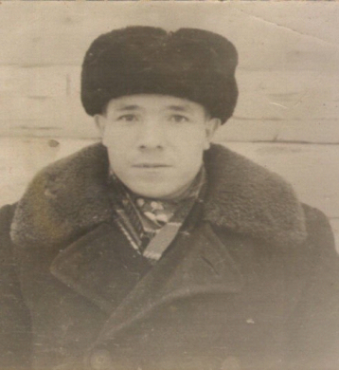

Сегодня осталось совсем немного людей, кто прошел через Великую Отечественную войну... Я хочу рассказать о своем прадедушке Артемьеве Федоре Филипповиче, когда началась война ему было 8 лет. Истоки его исходили из далекой Сибири. Именно здесь в небольшой деревушке под красивым названием Алешинка Северного района Новосибирской области, 24 августа 1933 года родился мой прадедушка. Родители назвали его Федором, что значит “Божий дар". Одним этим выражением все сказано о человеческой сущности Федора Филипповича . Он был надеждой и опорой не только для своих родителей, но и для тех, с кем его судьба сталкивалась по жизни.
Несмотря на свой юный возраст, мой прадедушка работал в колхозе им. "Правда". Справлялся с работой наравне с взрослыми. Будучи мальчишкой Федор Филиппович не показывал страха перед войной. Помогал взрослым ухаживать и кормить раненых. Мужественно шел на помощь. Прадедушка много рассказывал об ужасе и кошмаре войны , который он испытал в годы войны. Он рассказывал, как потерял своих братьев, как испытывал страх, что его жизнь и жизни любимых людей может оборваться в любой миг. Часами делился с нами рассказами о войне, плача и переживая каждое мгновение военных лет. Среди страшных картин войны лучиком и частичкой счастья для всех были письма с фронта и из дома. Моя прабабушка до сих пор хранит все письма.
В 1942 году он пошел в первый класс Первосиньялской восьмилетки. Тяжелые военные годы не сломили сильный и волевой характер Федора Филипповича. В 1952 получил среднее образование в Эльбарусовской школе . Осенью того же года поступил в Чувашский государственный педагогический институт на историко-филологический факультет, который закончил в 1956 году, Сразу же Федора призвали в армию. Был воздушным стрелком , радистом,а затем и инструктором , обучающим молодых солдат военному ремеслу, После демобилизации его направили в Чурачикскую школу-интернат учителем-воспитателем, где он проработал до 1960 года.
1961-62 учебный год он начал в Первосиньялской школе в должности директора. И долгих 33 года Федор Филиппович руководил вверенным ему учебным заведением, душой и сердцем радея за его успех и процветание.С 1994 по 1998 г.г.,вплоть до выхода на пенсию, он проработал в школе учителем географии и истории. За кропотливый и многолетний труд он награжден медалью "Ветеран труда".В школе действовал хор учителей и учащихся, которым он сам руководил. Играл на музыкальных инструментах , таких, как скрипка, сам сочинял музыку.

